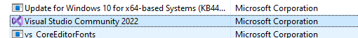
Abrimos el panel de control y seleccionamos desinstalar programas, acto seguido hacemos clic derecho sobre Visual Studio Community 2022 y seleccionamos desinstalar.

Buscamos en Google Visual Studio 2019 y descargamos la versión 2019

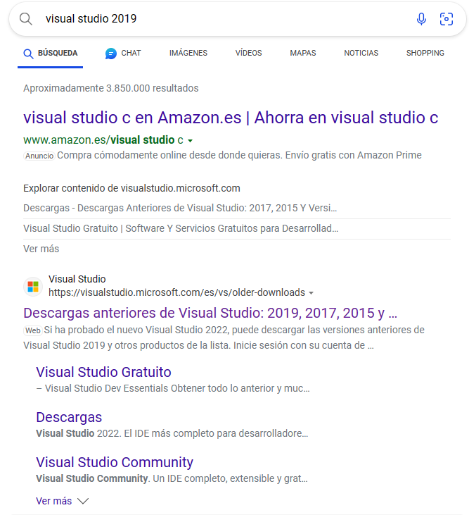

Dentro de la página de Microsoft elegimos la versión 2019
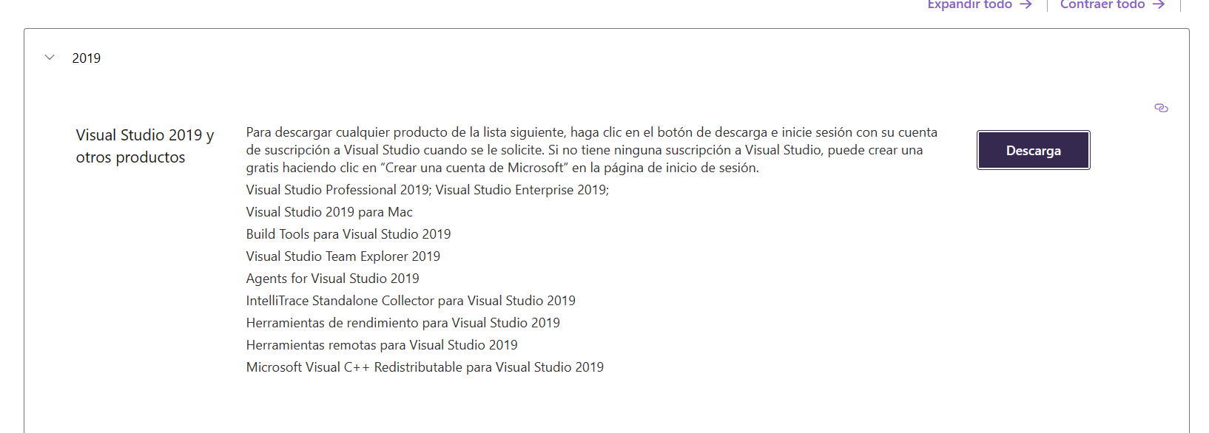

Descargamos la versión community de visual studio

INSTALACIÓN VISUAL STUDIO 2019
